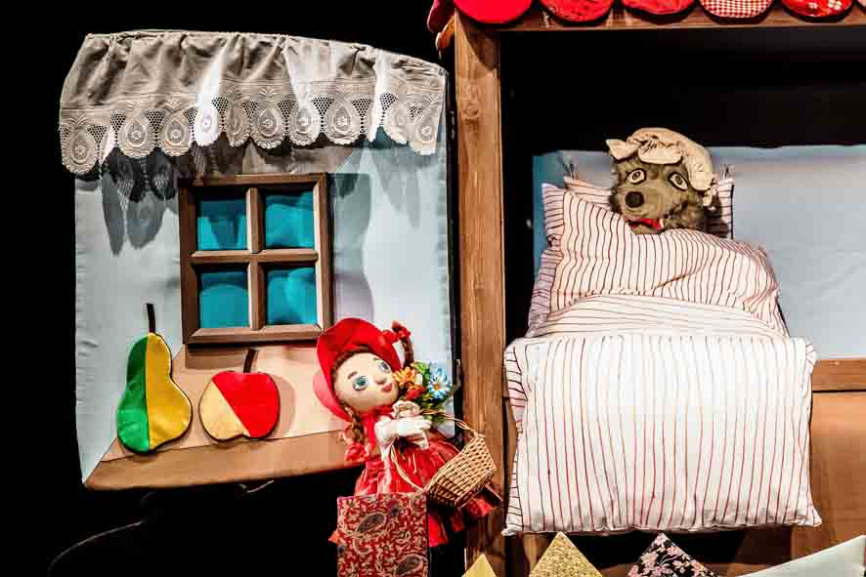
Sa, 23. November 2024, 10:30 Uhr
„Czerwony Kapturek“ - in polnischer Sprache
Białostocki Teatr Lalek (PL)
Puppentheater Białystok (Polen)

im Figurentheater LILARUM, Göllnergasse 8, 1030 Wien
Kartenpreis: 10 € (online) | 11 € (Tageskassa)
Info & Onlinetickets auf www.lilarum.at

Übersetzung: Joanna Rogacka; Regie: Karol Fischer; Regie Neufassung: Andrzej Zaborski; Bühne: Maria Zilikova; Musik: Norbert Bodnar; Spiel: Lucja Grzeszczyk-Zukowska, Ryszard Dolinski, Krzysztof Bitdorf.

Puppentheater für zweisprachige Familien

(Pressetext: 1359 inkl. Leerzeichen)
Wien spricht viele Sprachen. Rund die Hälfte aller Schulkinder der Stadt wächst zweisprachig auf. Zweisprachigkeit ist ein großer Schatz, dessen sich die Kinder oft noch nicht bewusst sind. Das für sein einzigartiges Figurentheater bekannte LILARUM im dritten Bezirk fördert diese Mehrsprachigkeit und lädt seit 2019 regelmäßig Gruppen aus dem CEE-Raum zu Gastspielen ein. Gespielt wird in der jeweiligen Landessprache, dadurch werden die Kinder beim Spracherwerb unterstützt, erleben zweisprachige Familien besondere Momente und wird die Diversität der Wienerinnen und Wiener im Kulturleben der Stadt abgebildet.

Am 23. November gastiert das renommierte Puppentheater aus Białystok, der polnischen Figurentheater-Hauptstadt, mit dem Märchenklassiker Rotkäppchen: „Czerwony Kapturek“. In der Inszenierung schaffen die Puppenspielerin und die beiden Schauspieler ein Stück im Stück, das von enger Kooperation mit dem Publikum getragen wird. Auch im Anschluss an die 60-minütige Vorstellung ist das Publikum gefragt: In einem Workshop wird mit Sprachspielen und Rätseln gemeinsam die Zweisprachigkeit gefeiert!

Das Gastspiel wird von der MA 17 – Integration und Diversität gefördert und ist geeignet für Kinder ab 3 Jahren. Tickets für die Vorstellung sind online erhältlich: shop.lilarum.at.

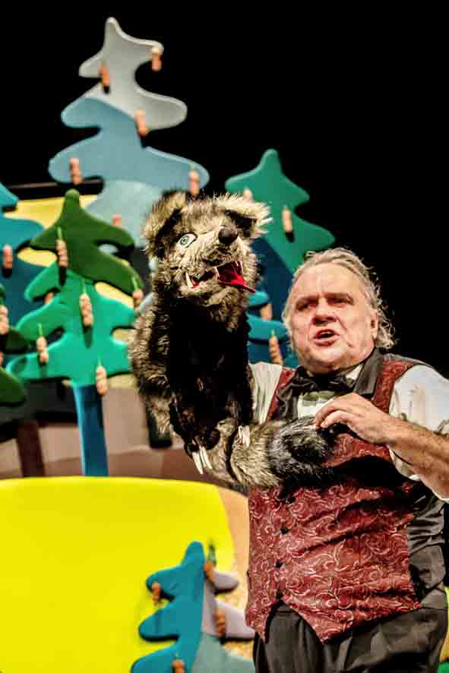
Pressefotos zum Download unter http://lilarum.at/presse.html
Fotocredit: GKL | Abdruck bei Namensnennung frei!

quer: LILARUM-CEE_Bialystok_Czerwony-Kapturek_01 (siehe oben)
hoch: LILARUM-CEE_Bialystok_Czerwony-Kapturek_02 >>>>>
quer: LILARUM-CEE_Bialystok_Czerwony-Kapturek_03 (siehe nächste Seite)

Bildunterschrift:
Märchenklassiker auf Polnisch: Rotkäppchen.

Über das Puppentheater Białystok

Das Puppentheater Białystok (BTL) ist einer der prestigeträchtigsten Orte auf der Kulturkarte Nordostpolens und eine der besten Puppenbühnen des Landes.

Seit 1953 ist das Theater kontinuierlich als professionelle Bühne tätig. Es präsentiert Aufführungen für Kinder und Erwachsene und bereitet pro Theatersaison 5 bis 6 Premieren vor . Fast jede Premiere im BTL ist eine internationale Produktion, bei der verschiedene Puppentechniken (Marionette, Handpuppe, Marionette, künstlerische und unkonventionelle Formen), Formen des visuellen Theaters, Objekttheaters, Maskentheaters und Schauspieltheaters zum Einsatz kommen.

Online: https://www.btl.bialystok.pl/

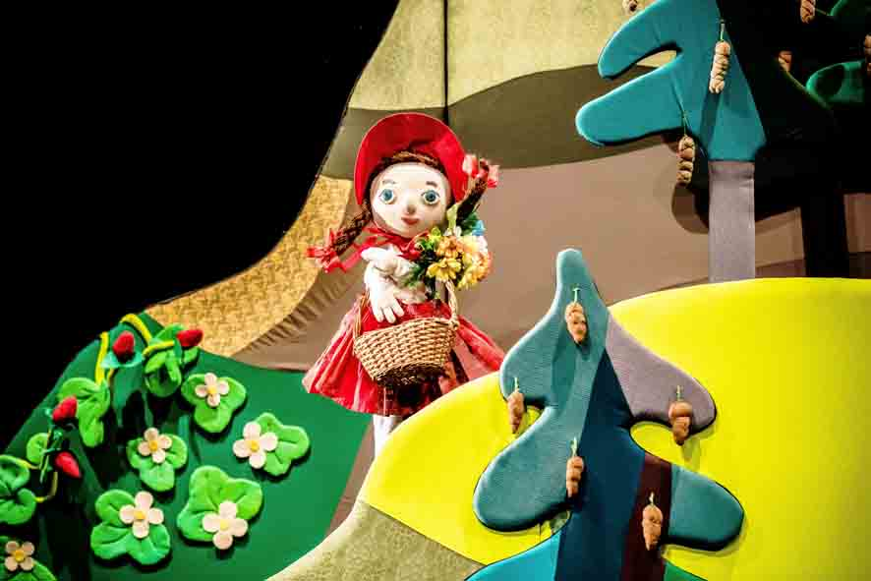
Für Rückfragen etc. stehe ich gerne zur Verfügung
Andreas MORITZ
PR, Projektmanagement, nationale & internationale Kooperationen
Figurentheater LILARUM, Göllnergasse 8, 1030 Wien
Tel. 01 710 26 66 – 11, Mobil. 0676-6744665
E-Mail. andreas.moritz@lilarum.at
http://lilarum.at - http://facebook.com/lilarum
https://instagram.com/lilarum_official

